 Министерство образования и науки Российской Федерации

Федеральное государственное автономное образовательное учреждение высшего образования

«Уральский федеральный университет имени первого Президента России Б.Н. Ельцина» (УрФУ)

Институт радиоэлектроники и информационных технологий – РтФ

Школа бакалавриата

Оценка работы_________________

Руководитель Кочкина В.Ф

Дата__________________________

ПРОХОЖДЕНИЕ КУРСОВ ПО РАЗРАБОТКЕ ПРИЛОЖЕНИЙ НА ANDROID

Отчет по учебно-исследовательской работе студента

Руководитель Бородин А.М.

Студент Колпаков А. А.

Группа РИ-360005

2019

Оглавление

ВВЕДЕНИЕ 3

ПОСТАНОВКА ЗАДАЧИ 4

1. Курс “Программирование на Python” 5

2. Курс “Python: основы и применение” 15

3. курс “Введение в машинное обучение 23

Заключение 33

Библиографический список 34

ПРИЛОЖЕНИЕ А – Важность признаков 35

# **ВВЕДЕНИЕ**

Интернет развивается быстрыми темпами и поэтому влияет на все области жизни людей по всему миру. Это не обошло стороной и сферу образования. Учебные заведения, основанные на традиционных методах образования, внедряют использование интернета для автоматизации и акселерации учебного процесса.

Традиционные методы образования начинают постепенно вытесняться более современными, которые основаны на возможности обучаться в любом месте и в любое время. Представители традиционных методов, такие как ВУЗы и школы под давлением конкуренции адаптируются и переходят на смешанные методы образования, пытаясь отстоять позиции традиционного образования, а также внедрить опыт использования интернета. В это же время существуют методы, не связанные с традиционными. В качестве основного примера таких методов можно привести онлайн курсы.

Онлайн курсы существуют на различные темы, поэтому можно легко выбрать курс подходящий под специальность. Последнее время большой ажиотаж получила тема машинного обучения. Для исследовательской работы будет выбран курс по машинному обучению от национального исследовательского университета "Высшая школа экономики" и Школы анализа данных Яндекса. Курс предполагает знание высокоуровневого языка программирования Python, поэтому также будут пройдены два курса по данному ЯП от Института биоинформатики.

# ПОСТАНОВКА ЗАДАЧИ

Цель работы: получение знаний для работы на языке программирования Python, изучение основ по машинному обучению, и эмпирическая оценка рентабельности онлайн курсов на практике.

Актуальность – на сегодняшний день Python один из самых популярных языков программирования во всем мире и интенсивно используется в машинном обучении. Последнее время машинное обучение внедряется практически во все области, связанные с информационными системами.

Для достижения цели работы необходимо выполнить следующие задачи:

1. пройти курс “Программирование на Python” от Института биоинформатики;
2. пройти курс “Python: основы и применение” от Института биоинформатики;
3. пройти курс “Введение в машинное обучение” от национального исследовательского университета "Высшая школа экономики" и Школы анализа данных Яндекса;

# **Курс “Программирование на Python”**

Далее предоставлены результаты прохождения курса на рисунках 1 - 22.

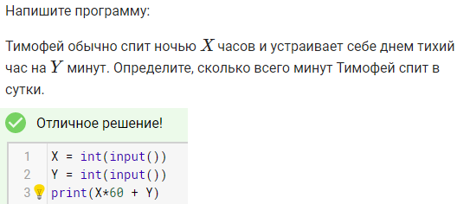

Рисунок 1 — Результат прохождения первого курса

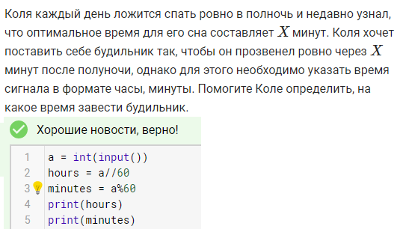

Рисунок 2 — Результат прохождения первого курса

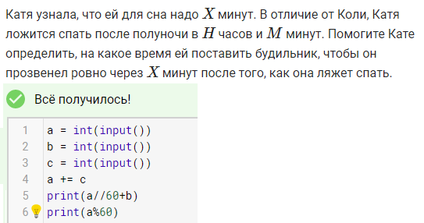

Рисунок 3 — Результат прохождения первого курса

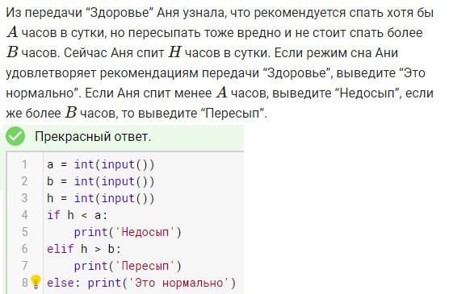

Рисунок 4 — Результат прохождения первого курса

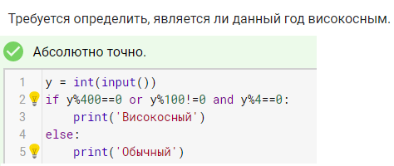

Рисунок 5 — Результат прохождения первого курса

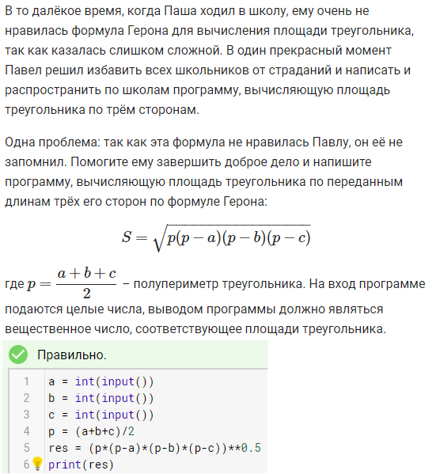

Рисунок 6 — Результат прохождения первого курса

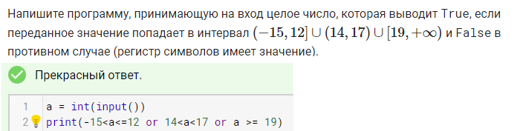

Рисунок 7 — Результат прохождения первого курса

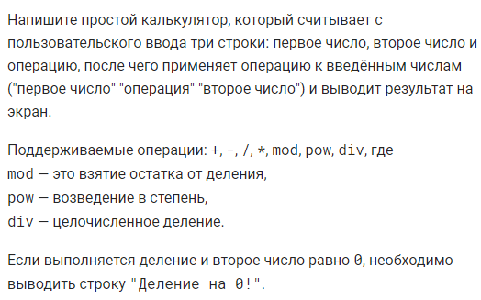

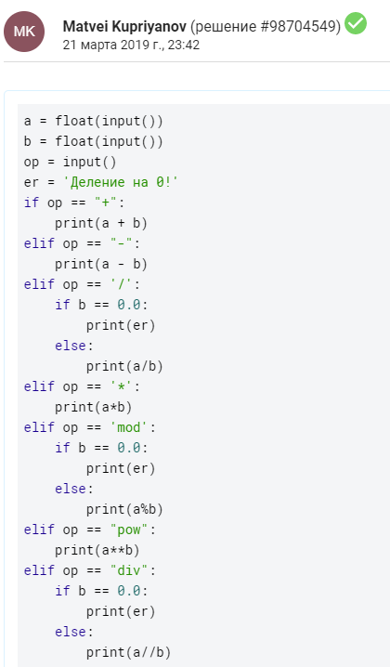

Рисунок 8 — Результат прохождения первого курса

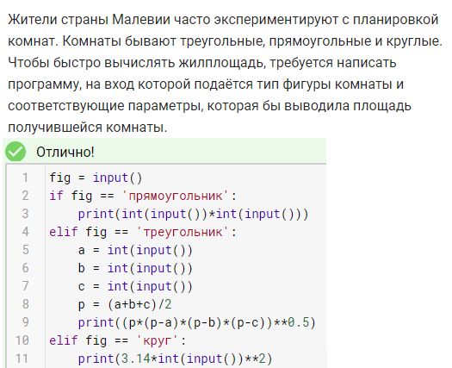

Рисунок 9 — Результат прохождения первого курса

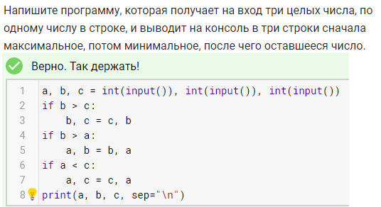

Рисунок 10 — Результат прохождения первого курса

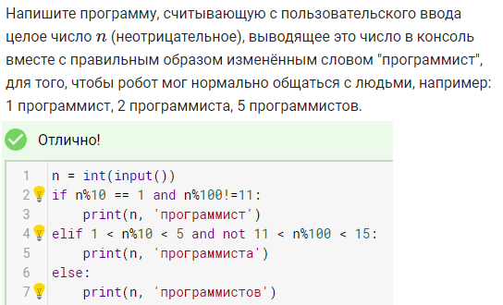

Рисунок 11 —Результат прохождения первого курса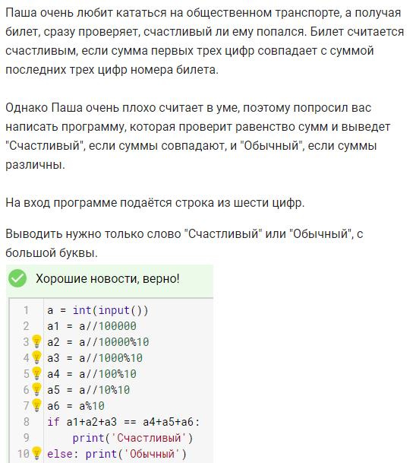

Рисунок 12 — Результат прохождения первого курса

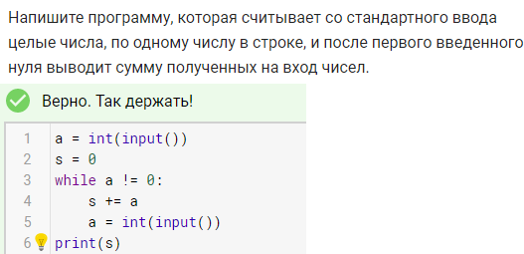

Рисунок 13 — Результат прохождения первого курса

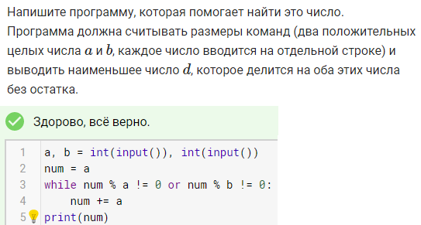

Рисунок 14 — Результат прохождения первого курса

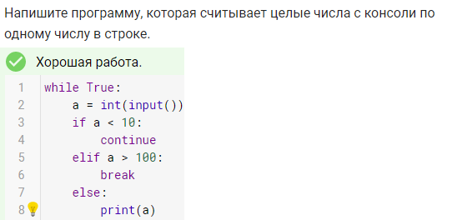

Рисунок 15 — Результат прохождения первого курса

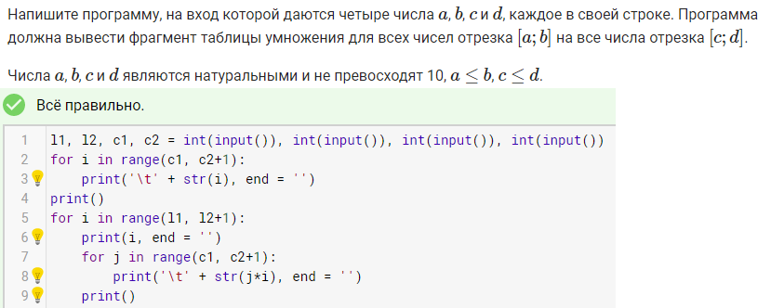

Рисунок 16 — Результат прохождения первого курса

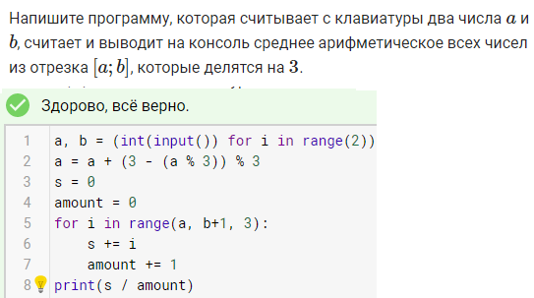

Рисунок 17 — Результат прохождения первого курса

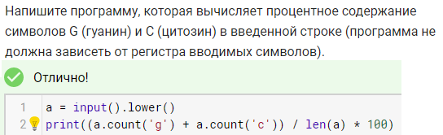

Рисунок 18 — Результат прохождения первого курса

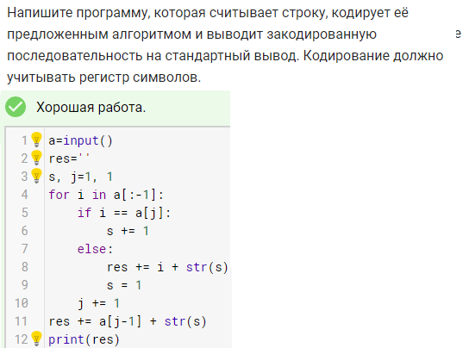

Рисунок 19 — Результат прохождения первого курса

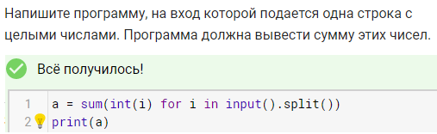

Рисунок 20 — Результат прохождения первого курса

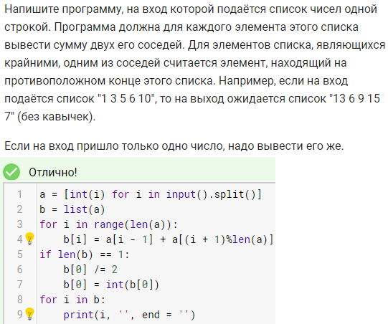

Рисунок 21 — Результат прохождения первого курса

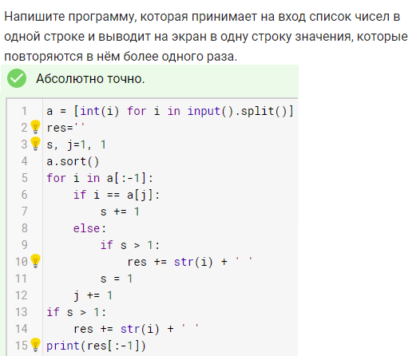

Рисунок 22 —Результат прохождения первого курса

# **Курс “Python: основы и применение”**

Далее предоставлены результаты прохождения курса на рисунках 23 - 35.

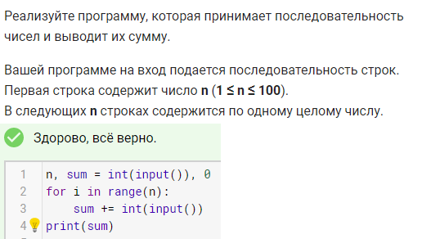

Рисунок 23 — Результат прохождения второго курса

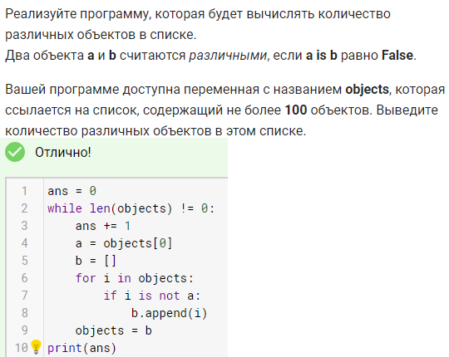

Рисунок 24 — Результат прохождения второго курса

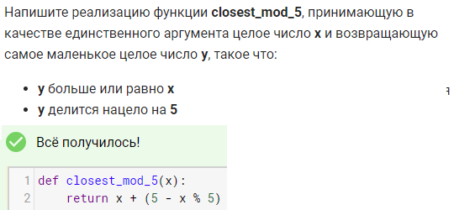

Рисунок 25 — Результат прохождения второго курса

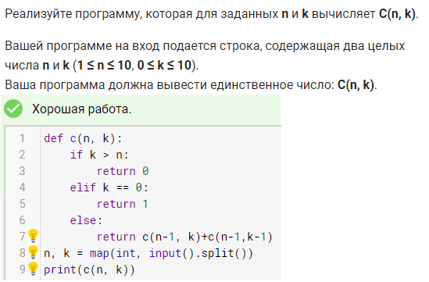

Рисунок 26 — Результат прохождения второго курса

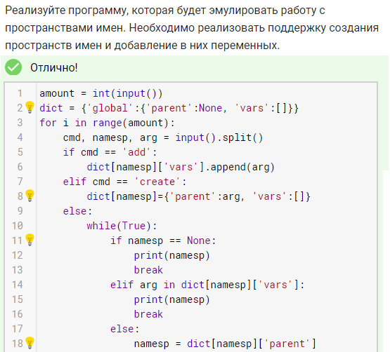

Рисунок 27 — Результат прохождения второго курса

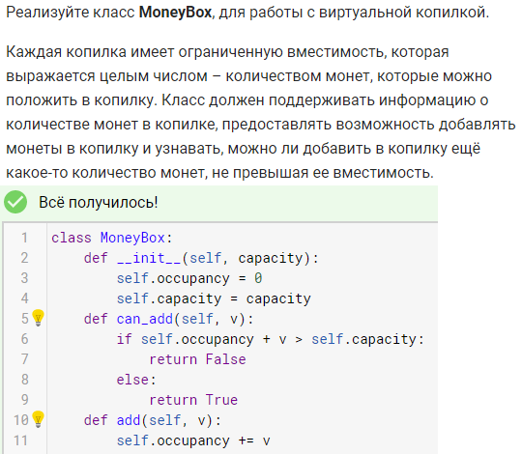

Рисунок 28 — Результат прохождения второго курса

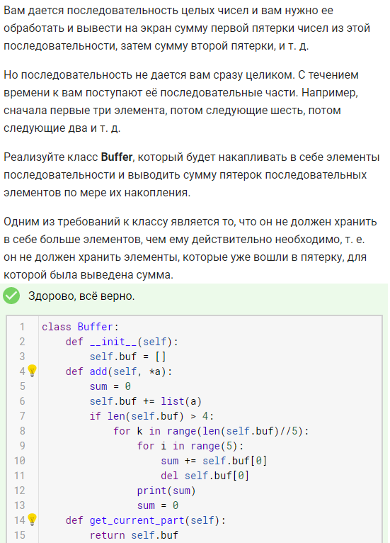

Рисунок 29 — Результат прохождения второго курса

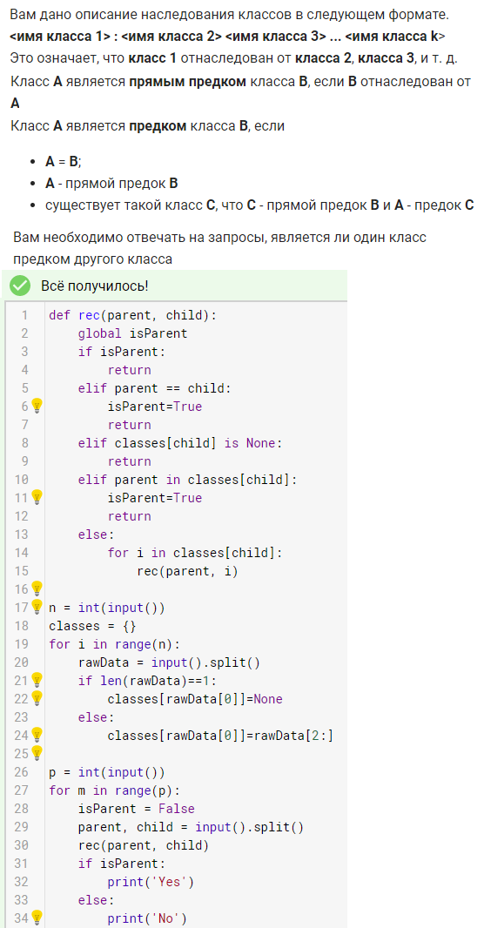

Рисунок 30 — Результат прохождения второго курса

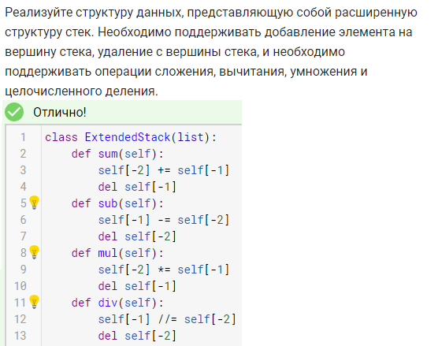

Рисунок 31 — Результат прохождения второго курса

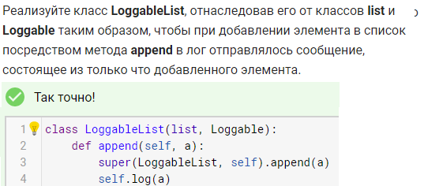

Рисунок 32 — Результат прохождения второго курса

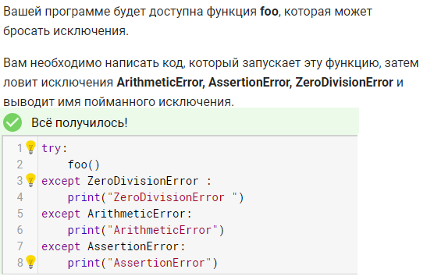

Рисунок 33 — Результат прохождения второго курса

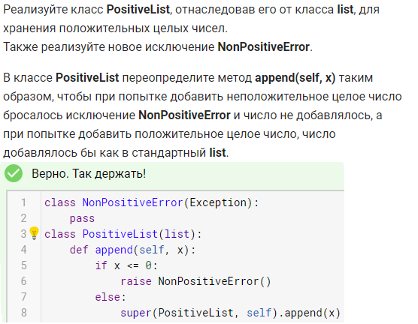

Рисунок 34 — Результат прохождения второго курса

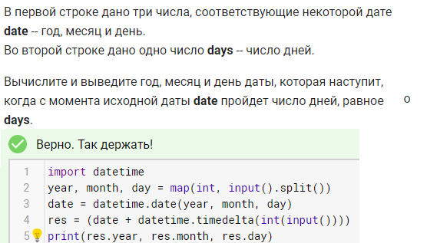

Рисунок 35 — Результат прохождения второго курса

# курс “Введение в машинное обучение

Далее предоставлены результаты прохождения курса на рисунках 36 - 51.

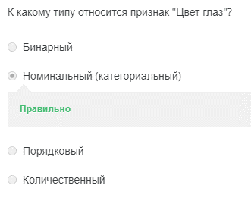

Рисунок 36 — Результат выполнения курса по машинному обучению

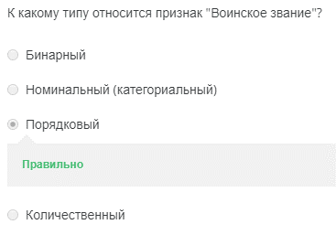

Рисунок 37 — Результат выполнения курса по машинному обучению

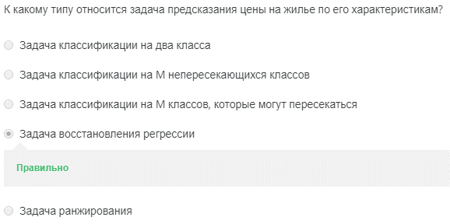

Рисунок 38 — Результат выполнения курса по машинному обучению

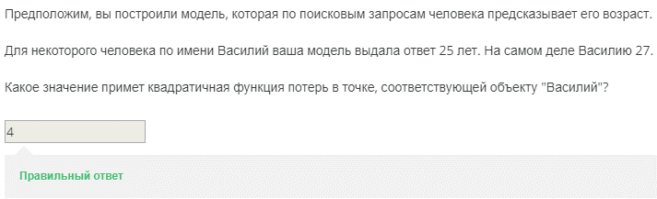

Рисунок 39 — Результат выполнения курса по машинному обучению

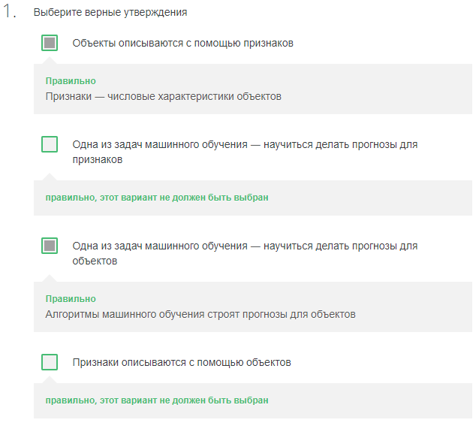

Рисунок 40 — Результат выполнения курса по машинному обучению

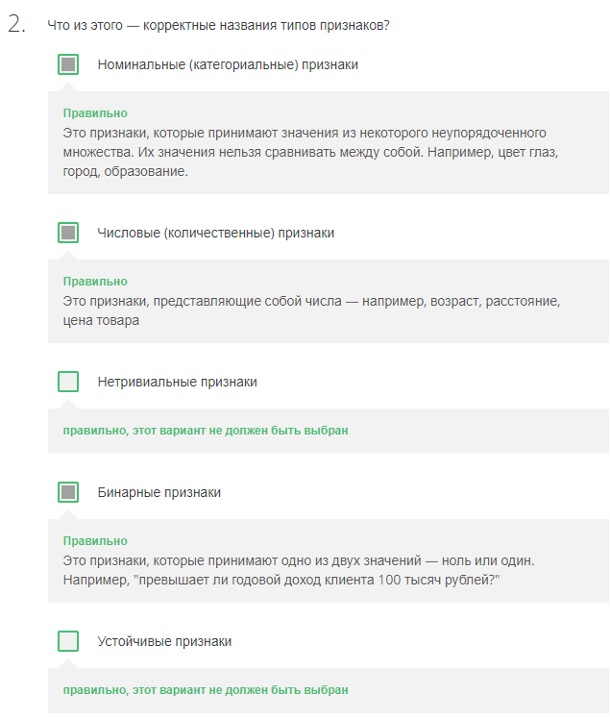

Рисунок 41 — Результат выполнения курса по машинному обучению

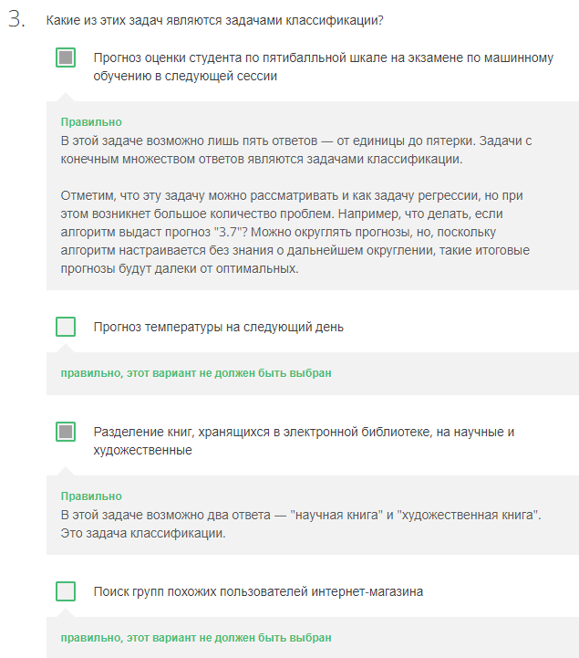

Рисунок 42 — Результат выполнения курса по машинному обучению

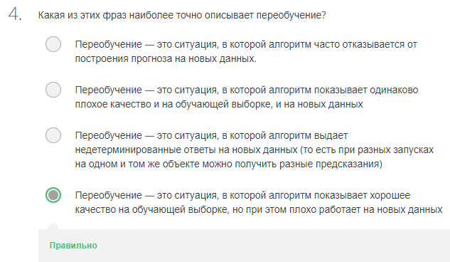

Рисунок 43 — Результат выполнения курса по машинному обучению

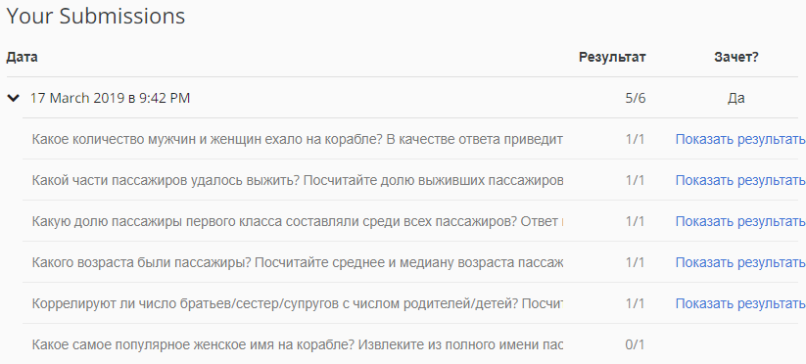

Рисунок 44 — Результат выполнения курса по машинному обучению

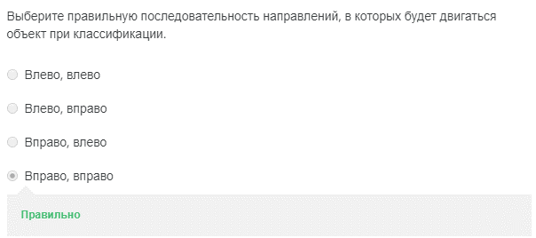

Рисунок 45 — Результат выполнения курса по машинному обучению

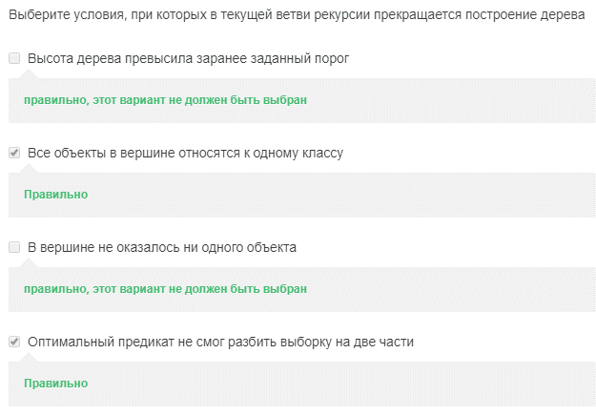

Рисунок 46 — Результат выполнения курса по машинному обучению

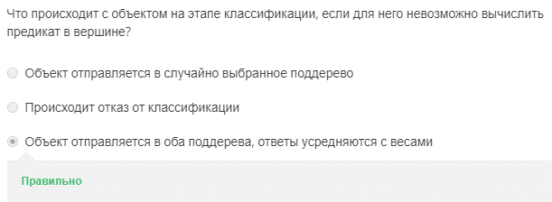

Рисунок 47 — Результат выполнения курса по машинному обучению

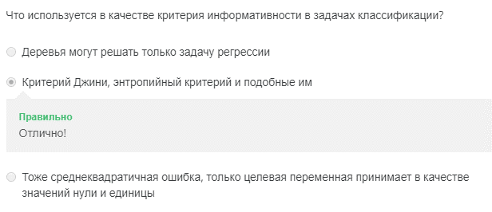

Рисунок 48 — Результат выполнения курса по машинному обучению

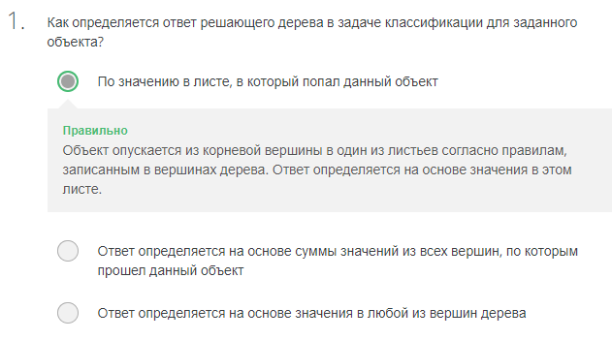

Рисунок 49 — Результат выполнения курса по машинному обучению

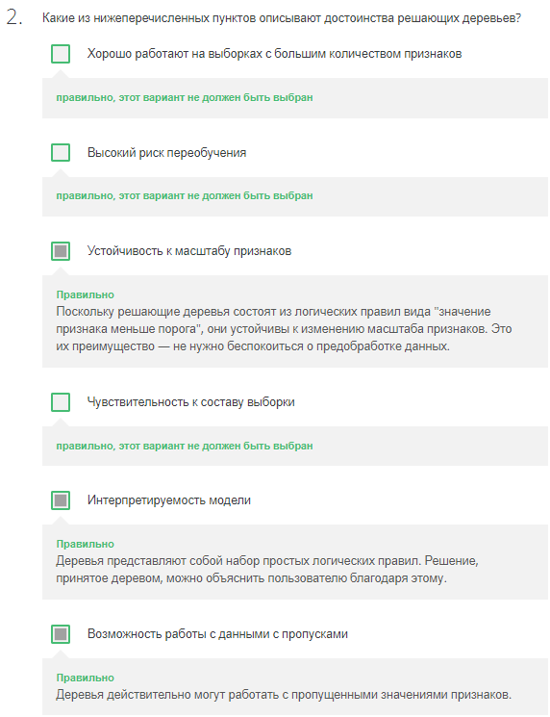

Рисунок 50 — Результат выполнения курса по машинному обучению

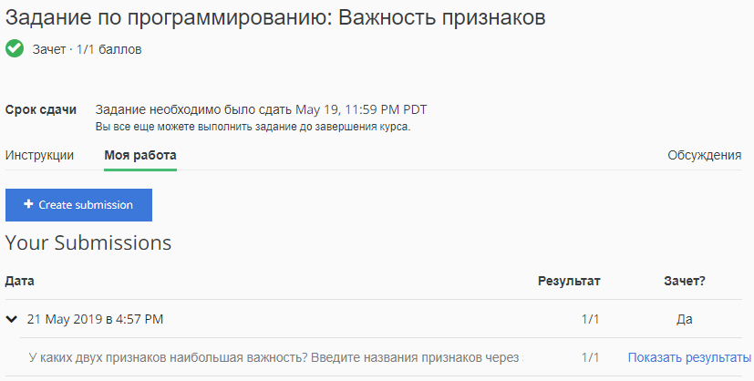

Рисунок 51 — Результат выполнения курса по машинному обучению

Результат выполнения последнего задания по программированию представлен в Приложении А.

# **Заключение**

Результатом выполнения поставленных задач является прохождение курсов по языку программирования Python и по машинному обучению. Данные курсы имеют следующие преимущества перед традиционными методами:

* дешевизна обучения, сами курсы бесплатные, нужно лишь найти возможность получить доступ к ним;
* возможность смотреть лекции в любое удобное время и в любом удобном месте;
* получение отзывов о курсах и возможность их доработки на основе отзывов полученных от пользователей, проходящих курс

Были изучены:

* основы работы в IPython (англ. Interactive Python) — интерактивная оболочка для языка программирования Python, которая предоставляет расширенную интроспекцию, дополнительный командный синтаксис, подсветку кода и автоматическое дополнение;
* базовый синтаксис в языке программирования Python, а также операторы, переменные, типы данных, условия, циклы, строки, списки, функции, словари, интерпретатор, файлы и модули и т. д.;
* основы машинного обучения, в том числе работа с решающими деревьями

# Библиографический список

1. Российская образовательная платформа и конструктор бесплатных открытых онлайн-курсов и уроков [Электронный ресурс]. Режим доступа: https://stepik.org. Свободный доступ.
2. Проект в сфере массового онлайн-образования [Электронный ресурс]. Режим доступа: https://www.coursera.org. Свободный доступ.
3. Система вопросов и ответов о программировании [Электронный ресурс]. Режим доступа: <https://stackoverflow.com/>. Свободный доступ.
4. Форум программистов и сисадминов Киберфорум [Электронный ресурс]. Режим доступа: <http://www.cyberforum.ru/>. Свободный доступ.

# ПРИЛОЖЕНИЕ А – Важность признаков

